2.2 Arithmetische Rechenregeln des Funktionalen Raum-Zeit-Kohärenzsystems

2.2.1 Addition und Subtraktion
Auf Grundlage der in Abschnitt 2.1 definierten gerichteten Grenzsymbole untersuche ich zunächst die Addition und Subtraktion. Alle Aussagen dieses Abschnitts beziehen sich auf reellwertige Funktionen, die in einem gemeinsamen lokalen Grenzbereich eines positiven Parameters definiert sind. Die Operationen werden zunächst punktweise an diesen Funktionen durchgeführt; anschließend wird ihr Grenzverhalten klassifiziert. Ein Ausdruck mit FRZK-Symbolen stellt daher eine geregelte Aussage über Funktionsklassen dar und keine uneingeschränkte Addition neu eingeführter reeller Zahlen.
Bei der Addition einer beliebigen endlichen Konstanten zu einer positiv unbeschränkt wachsenden Funktion bleibt das positive unbegrenzte Wachstum bestehen. Dasselbe gilt entsprechend für die negative Unendlichkeit. Die beiden Regeln sind unabhängig von der konkreten Wahl der wachsenden Funktion und erfüllen damit das Kriterium der Repräsentantenunabhängigkeit.
Word-LaTeX: \infty_{+}^{\mathsf{F}}+a=\infty_{+}^{\mathsf{F}},\qquad \infty_{-}^{\mathsf{F}}+a=\infty_{-}^{\mathsf{F}},\quad a\in\mathbb{R}
Addiere ich zwei gleichgerichtete Unendlichkeiten, besitzt auch ihre Summe dieselbe Richtung. Die beiden Aussagen folgen aus der Tatsache, dass zwei schließlich positive, über alle Schranken wachsende Funktionen zusammen weiterhin über jede vorgegebene Schranke wachsen. Für negative Funktionen gilt die entsprechende Aussage mit umgekehrtem Vorzeichen.
Word-LaTeX: \infty_{+}^{\mathsf{F}}+\infty_{+}^{\mathsf{F}}=\infty_{+}^{\mathsf{F}},\qquad \infty_{-}^{\mathsf{F}}+\infty_{-}^{\mathsf{F}}=\infty_{-}^{\mathsf{F}}
Werden dagegen entgegengesetzt gerichtete Unendlichkeiten addiert, ist aus den beiden Symbolen allein kein Ergebnis bestimmbar. Unterschiedliche Paare zulässiger Funktionen können einen positiven, negativen oder endlichen Grenzwert besitzen oder überhaupt keinen Grenzwert hervorbringen. In der FRZK-Rechnung unterbleibt deshalb eine pauschale Ergebniszuweisung.
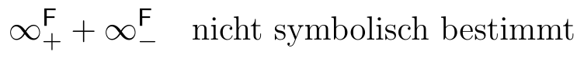
Word-LaTeX: \infty_{+}^{\mathsf{F}}+\infty_{-}^{\mathsf{F}}\quad\text{nicht symbolisch bestimmt}
Bei gerichteten Nullzuständen besitzt die Addition gleichgerichteter Funktionen eine ebenso eindeutige Vorzeichenregel. Die Summe zweier schließlich strikt positiver Nullannäherungen bleibt schließlich positiv und konvergiert gegen null. Für die Summe zweier negativer Nullannäherungen gilt die entsprechende negative Regel.
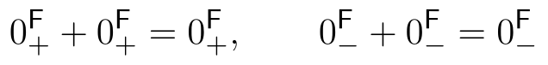
Word-LaTeX: 0_{+}^{\mathsf{F}}+0_{+}^{\mathsf{F}}=0_{+}^{\mathsf{F}},\qquad 0_{-}^{\mathsf{F}}+0_{-}^{\mathsf{F}}=0_{-}^{\mathsf{F}}
Die Addition entgegengesetzter gerichteter Nullwerte ist dagegen nicht eindeutig. Ihr Resultat hängt davon ab, welche Funktion betragsmäßig überwiegt; auch eine exakte Auslöschung oder ein wechselndes Vorzeichen sind möglich. Die Richtung eines Summanden reicht für eine solche Entscheidung nicht aus. Insbesondere wäre die allgemein festgelegte Summe beider gerichteter Nullwerte gleich der exakten Null mathematisch nicht zulässig.
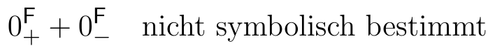
Word-LaTeX: 0_{+}^{\mathsf{F}}+0_{-}^{\mathsf{F}}\quad\text{nicht symbolisch bestimmt}
Die Addition einer gerichteten Nullannäherung zu einer fest von null verschiedenen endlichen Konstanten ändert den gewöhnlichen endlichen Grenzwert nicht. Ob das Ergebnis innerhalb einer nachfolgenden Rechnung von oben oder unten gegen diese Konstante strebt, muss jedoch bei einer späteren Auslöschung erneut untersucht werden. Die bloße Klassifikation durch den endlichen Grenzwert speichert diesen Rest nicht vollständig.
Für die Subtraktion verwende ich die gewöhnliche Identität zwischen Differenz und Addition des negierten zweiten Operanden. Die Negation kehrt bei schließlich vorzeichenfesten Funktionen die Richtung um; damit gelten die daraus abgeleiteten FRZK-Symbolregeln für alle zulässigen Repräsentanten.
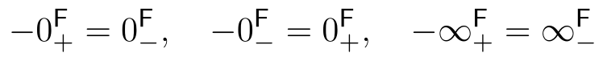
Word-LaTeX: -0_{+}^{\mathsf{F}}=0_{-}^{\mathsf{F}},\quad -0_{-}^{\mathsf{F}}=0_{+}^{\mathsf{F}},\quad -\infty_{+}^{\mathsf{F}}=\infty_{-}^{\mathsf{F}}
Insbesondere lässt sich die Differenz einer positiven und einer negativen Nullannäherung eindeutig auswerten, da die Differenz zweier schließlich entsprechender Vorzeichenfunktionen wiederum schließlich positiv ist. Umgekehrt ergibt eine negative minus eine positive Nullannäherung einen negativen gerichteten Nullzustand.
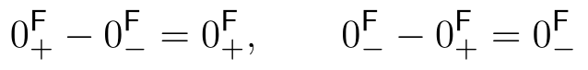
Word-LaTeX: 0_{+}^{\mathsf{F}}-0_{-}^{\mathsf{F}}=0_{+}^{\mathsf{F}},\qquad 0_{-}^{\mathsf{F}}-0_{+}^{\mathsf{F}}=0_{-}^{\mathsf{F}}
Die Differenz gleichgerichteter Nullwerte oder gleichgerichteter Unendlichkeiten ist aus den Symbolen allein nicht bestimmt. Der Unterschied zwischen exakt identischen Ausgangsfunktionen und zwei lediglich gleich klassifizierten Funktionen ist hierfür entscheidend. Als Gegenbeispiel dienen die folgenden beiden einfachen Differenzen.
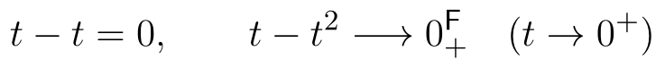
Word-LaTeX: t-t=0,\qquad t-t^{2}\longrightarrow 0_{+}^{\mathsf{F}}\quad(t\to0^{+})
Die Regel für die exakte Null bleibt davon getrennt: Eine lokal identisch verschwindende Funktion ist das additive Neutralobjekt auf der zugrunde liegenden Funktionsebene. Ihre Addition verändert den Funktionsterm nicht. Die beiden gerichteten Nullklassen besitzen diese stärkere Identitätseigenschaft nicht.

2.2.2 Multiplikation
Bei der Multiplikation kann ich die bekannten Vorzeichenregeln der reellen Arithmetik verwenden, sofern das Verhalten des Produktbetrags aus den Ausgangsklassen eindeutig folgt. Bei zwei unbeschränkt wachsenden Funktionen mit festen Vorzeichen wächst der Betrag des Produkts ebenfalls unbegrenzt. Das Ergebnis wird daher allein durch das Produkt der Vorzeichen festgelegt.
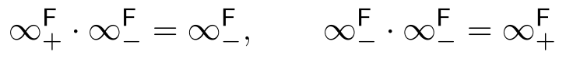
Word-LaTeX: \infty_{+}^{\mathsf{F}}\cdot\infty_{-}^{\mathsf{F}}=\infty_{-}^{\mathsf{F}},\qquad \infty_{-}^{\mathsf{F}}\cdot\infty_{-}^{\mathsf{F}}=\infty_{+}^{\mathsf{F}}
Werden zwei gerichtete Nullannäherungen miteinander multipliziert, nähert sich auch ihr Produkt der exakten reellen Null. Weil beide Funktionen schließlich von null verschieden sind und feste Vorzeichen besitzen, ist das Vorzeichen des Produkts eindeutig. Daraus folgen ebenfalls unmittelbar repräsentantenunabhängige Rechenregeln.
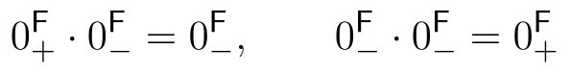
Word-LaTeX: 0_{+}^{\mathsf{F}}\cdot0_{-}^{\mathsf{F}}=0_{-}^{\mathsf{F}},\qquad 0_{-}^{\mathsf{F}}\cdot0_{-}^{\mathsf{F}}=0_{+}^{\mathsf{F}}
Für die Multiplikation mit einer festen endlichen, von null verschiedenen reellen Konstante entspricht das resultierende Vorzeichen dem gewöhnlichen Vorzeichengesetz. Der Betrag bleibt im Fall einer gerichteten Nullannäherung verschwindend und bei gerichteter Unendlichkeit unbegrenzt. Die Multiplikation mit einer negativen Konstanten kehrt somit die Richtung um.
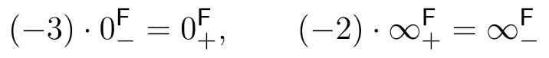
Word-LaTeX: (-3)\cdot0_{-}^{\mathsf{F}}=0_{+}^{\mathsf{F}},\qquad (-2)\cdot\infty_{+}^{\mathsf{F}}=\infty_{-}^{\mathsf{F}}
Eine fundamentale Grenze der unmittelbar zulässigen Multiplikation ist das Produkt einer gerichteten Nullannäherung mit einer Unendlichkeit. Die jeweiligen Vorzeichen bestimmen zwar das schließlich feste Vorzeichen des Produkts, jedoch nicht dessen Betrag. Abhängig von den Wachstumsordnungen können ein endlicher von null verschiedener Grenzwert, ein gerichteter Nullwert oder eine gerichtete Unendlichkeit entstehen. Selbst bei gleichen Symbolen der Faktoren existiert daher keine allgemeine FRZK-Produktregel.
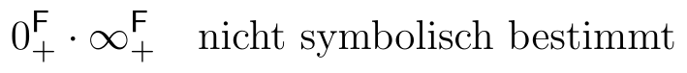
Word-LaTeX: 0_{+}^{\mathsf{F}}\cdot\infty_{+}^{\mathsf{F}}\quad\text{nicht symbolisch bestimmt}
Drei Funktionsprodukte mit demselben qualitativen Ausgangsverhalten belegen diese Unbestimmtheit. Ich verwende dabei denselben positiven Grenzparameter, sodass die unterschiedlichen Ergebnisse nicht auf unterschiedliche Grenzbereiche zurückzuführen sind.
Word-LaTeX: t\cdot t^{-1}=1,\qquad t^{2}\cdot t^{-1}\to0_{+}^{\mathsf{F}},\qquad t\cdot t^{-2}\to\infty_{+}^{\mathsf{F}}
Die exakte Null ist hiervon ausdrücklich zu unterscheiden. Ist einer der beiden Funktionsterme in einer hinreichend kleinen Umgebung identisch null und ist der andere dort gewöhnlich reellwertig definiert, bleibt das Produkt als Funktion exakt null. Dies ist eine auf die funktionale Herkunft beschränkte Festlegung und keine allgemeine Konvention über eine unabhängig betrachtete erweiterte reelle Zahl unendlich.
Word-LaTeX: 0\cdot\infty_{+}^{\mathsf{F}}=0\quad\text{nur bei exakt verschwindendem Funktionsfaktor}
Die hier genannten Voraussetzungen verhindern, dass eine exakte algebraische Null mit einer lediglich im Grenzübergang verschwindenden Größe verwechselt wird. Diese Unterscheidung ist bei der Anwendung des Distributivgesetzes, bei Kürzungen und bei Differenzenquotienten von grundlegender Bedeutung.

2.2.3 Division und Kehrwertbildung
Die Division bildet den für die gerichtete FRZK-Symbolik besonders aufschlussreichen Rechenfall. Während das Dividieren durch die exakte reelle Null undefiniert bleibt, lässt sich der Kehrwert einer schließlich von null verschiedenen Funktion, die sich der Null aus einer festen Richtung nähert, eindeutig klassifizieren. Ich definiere die entsprechende FRZK-Zuordnung daher als Regel über zulässige Grenzprozesse und nicht als gewöhnliche Division durch eine neue Zahl null.
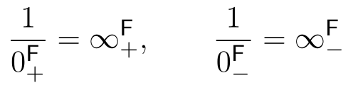
Word-LaTeX: \frac{1}{0_{+}^{\mathsf{F}}}=\infty_{+}^{\mathsf{F}},\qquad \frac{1}{0_{-}^{\mathsf{F}}}=\infty_{-}^{\mathsf{F}}
Die Kehrwertbildung einer Funktion mit gerichtet unendlichem Grenzverhalten liefert umgekehrt eine gerichtete Nullannäherung mit demselben Vorzeichen. Die Eindeutigkeit ergibt sich aus den gewöhnlichen Eigenschaften der Kehrwertfunktion auf den beiden Vorzeichenhalbachsen.
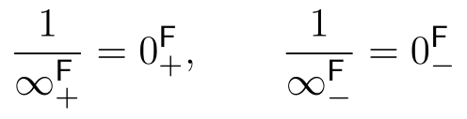
Word-LaTeX: \frac{1}{\infty_{+}^{\mathsf{F}}}=0_{+}^{\mathsf{F}},\qquad \frac{1}{\infty_{-}^{\mathsf{F}}}=0_{-}^{\mathsf{F}}
Für einen festen endlichen Zähler ungleich null folgt das Grenzverhalten eines Quotienten aus den Vorzeichen von Zähler und Nenner. Die üblichen Vorzeichenregeln bleiben gültig, weil die Zählerkonstante ihr Vorzeichen nicht ändert und der Nenner innerhalb der jeweiligen gerichteten Grenzklasse schließlich ein festes Vorzeichen besitzt.
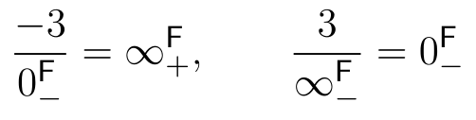
Word-LaTeX: \frac{-3}{0_{-}^{\mathsf{F}}}=\infty_{+}^{\mathsf{F}},\qquad \frac{3}{\infty_{-}^{\mathsf{F}}}=0_{-}^{\mathsf{F}}
Auch der Quotient aus einer gerichteten Nullannäherung und einer gerichteten Unendlichkeit besitzt eine eindeutige Nullklassifikation. Der Zählerbetrag verschwindet, während der Nennerbetrag unbeschränkt wächst; die Richtung ergibt sich aus dem Vorzeichenprodukt.
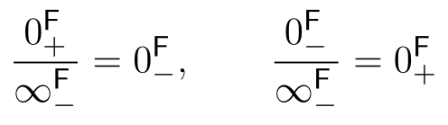
Word-LaTeX: \frac{0_{+}^{\mathsf{F}}}{\infty_{-}^{\mathsf{F}}}=0_{-}^{\mathsf{F}},\qquad \frac{0_{-}^{\mathsf{F}}}{\infty_{-}^{\mathsf{F}}}=0_{+}^{\mathsf{F}}
Dagegen ist der Quotient zweier gerichteter Nullwerte nicht allgemein bestimmt. Die relative Annäherungsgeschwindigkeit entscheidet, ob ein endlicher Grenzwert, eine gerichtete Null oder eine Unendlichkeit entsteht. Ebenso bleibt der Quotient zweier gerichteter Unendlichkeiten ohne weitere Informationen über ihr relatives Wachstum unbestimmt.
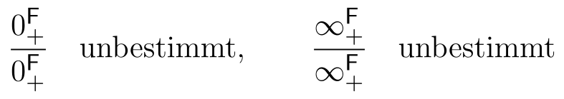
Word-LaTeX: \frac{0_{+}^{\mathsf{F}}}{0_{+}^{\mathsf{F}}}\quad\text{unbestimmt},\qquad \frac{\infty_{+}^{\mathsf{F}}}{\infty_{+}^{\mathsf{F}}}\quad\text{unbestimmt}
Das folgende Beispiel weist anhand von drei Quotienten die Mehrdeutigkeit der Unendlich-durch-Unendlich-Form nach. Alle Ausgangsfunktionen sind schließlich positiv und wachsen unbeschränkt.
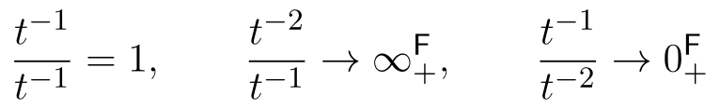
Word-LaTeX: \frac{t^{-1}}{t^{-1}}=1,\qquad \frac{t^{-2}}{t^{-1}}\to\infty_{+}^{\mathsf{F}},\qquad \frac{t^{-1}}{t^{-2}}\to0_{+}^{\mathsf{F}}
Eine Kürzung ist dagegen zulässig, wenn Zähler und Nenner nachweislich identische Funktionsterme darstellen und der Nenner im betrachteten lokalen Intervall nicht null ist. Es wäre falsch, diese Identität allein aus der Gleichheit zweier FRZK-Grenzsymbole abzuleiten. Ich erhalte deshalb die funktionale Herkunft des Quotienten so lange, bis seine Auswertung mathematisch gesichert ist.
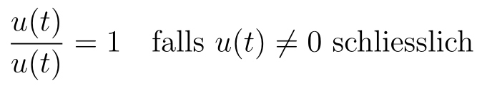
Word-LaTeX: \frac{u(t)}{u(t)}=1\quad\text{falls }u(t)\ne0\text{ schliesslich}
Die Kehrwertregeln sind somit eindeutige symbolische Grenzregeln, aber keine allgemeine multiplikative Inversenarithmetik zwischen unabhängig gewählten Null- und Unendlichkeitsrepräsentanten. Ein Produkt aus einer solchen Nullklasse und einer Unendlichkeitsklasse bleibt ohne die konkrete Inversenbeziehung unbestimmt. Diese Grenze ist für die Widerspruchsfreiheit der FRZK-Rechnung unverzichtbar.

2.2.4 Potenzierung und Wurzelbildung
Für die Potenzierung mit festen positiven ganzzahligen Exponenten gelten die gewöhnlichen Vorzeichenregeln. Eine gerichtete Nullannäherung bleibt bei positiver Potenzierung eine gerichtete Nullannäherung. Ihr Vorzeichen hängt bei negativer Ausgangsfunktion von der Parität des Exponenten ab. Unendlich wachsende Funktionsbeträge bleiben bei solchen Potenzen unbeschränkt und folgen demselben Vorzeichenmuster.
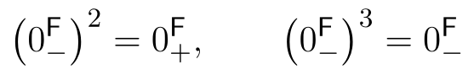
Word-LaTeX: \left(0_{-}^{\mathsf{F}}\right)^{2}=0_{+}^{\mathsf{F}},\qquad \left(0_{-}^{\mathsf{F}}\right)^{3}=0_{-}^{\mathsf{F}}
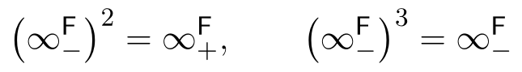
Word-LaTeX: \left(\infty_{-}^{\mathsf{F}}\right)^{2}=\infty_{+}^{\mathsf{F}},\qquad \left(\infty_{-}^{\mathsf{F}}\right)^{3}=\infty_{-}^{\mathsf{F}}
Für negative ganzzahlige Exponenten wird die Potenz durch den Kehrwert einer entsprechenden positiven Potenz definiert. Damit erhalte ich die bereits festgelegte Richtungstrennung zwischen verschwindenden und unbeschränkt wachsenden Funktionen. Die betreffenden Funktionen müssen für die Potenzoperation schließlich von null verschieden sein.
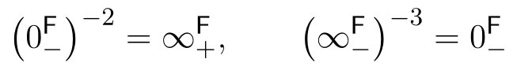
Word-LaTeX: \left(0_{-}^{\mathsf{F}}\right)^{-2}=\infty_{+}^{\mathsf{F}},\qquad \left(\infty_{-}^{\mathsf{F}}\right)^{-3}=0_{-}^{\mathsf{F}}
Bei reellen Wurzeloperationen ist die Definitionsmenge der äußeren Funktion entscheidend. Eine gerade Wurzel erfordert im Reellen einen nichtnegativen Radikanden. Weil die positiv gerichtete Nullklasse aus schließlich strikt positiven Funktionen besteht, ist die entsprechende gerade Wurzel im betrachteten Grenzbereich zulässig und bleibt positiv gerichtet. Bei einer negativ gerichteten Null darf eine gerade reelle Wurzel dagegen nicht ohne Erweiterung in die komplexen Zahlen eingeführt werden.
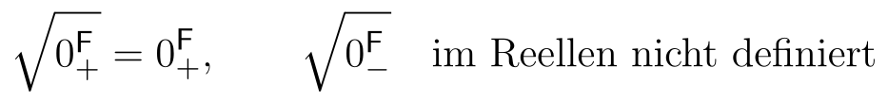
Word-LaTeX: \sqrt{0_{+}^{\mathsf{F}}}=0_{+}^{\mathsf{F}},\qquad \sqrt{0_{-}^{\mathsf{F}}}\quad\text{im Reellen nicht definiert}
Die ungerade reelle Wurzel ist auch für negative Funktionswerte definiert. Daher bleibt bei einer ungeraden Wurzel das Vorzeichen der gerichteten Null beziehungsweise Unendlichkeit erhalten. Sämtliche entsprechenden Regeln gelten nur für solche Funktionen, deren Wurzeloperation im gewählten reellen Bereich tatsächlich definiert ist.
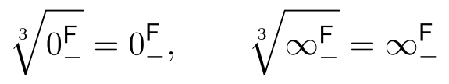
Word-LaTeX: \sqrt[3]{0_{-}^{\mathsf{F}}}=0_{-}^{\mathsf{F}},\qquad \sqrt[3]{\infty_{-}^{\mathsf{F}}}=\infty_{-}^{\mathsf{F}}
Anders verhält es sich bei veränderlichen Exponenten oder Basen, die einem kritischen Wert zustreben. Die klassischen unbestimmten Formen mit gegen eins strebender Basis und unbegrenzt wachsendem Exponenten, gegen null strebender positiver Basis und verschwindendem Exponenten sowie unbegrenzt wachsender Basis und verschwindendem Exponenten erlauben keine allgemeine Ergebniszuweisung. In solchen Fällen muss ich die zugrunde liegende Potenzfunktion untersuchen und gegebenenfalls logarithmisch umformen.
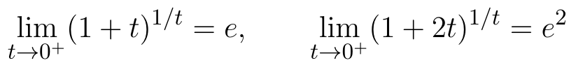
Word-LaTeX: \lim_{t\to0^{+}}(1+t)^{1/t}=e,\qquad \lim_{t\to0^{+}}(1+2t)^{1/t}=e^{2}
Die unterschiedlichen Grenzwerte trotz derselben qualitativen Ausgangsform zeigen, weshalb die FRZK-Rechenregeln für Potenzen ebenso streng an ihre Geltungsbereiche gebunden bleiben müssen wie die Regeln für Quotienten und Produkte. Zur mathematischen Einordnung dieser klassischen unbestimmten Grenzwertformen verweise ich auf die Literatur zur Grenzwertrechnung. {[Strang, G.; Herman, E. (2016): Calculus Volume 1, Abschnitt 4.8 „L’Hôpital’s Rule“, Unterabschnitt „Other Indeterminate Forms“.]}[[3]]

2.2.5 Unbestimmte, nicht definierte und nicht klassifizierbare Operationen
Für die wissenschaftlich belastbare Anwendung der Rechentafeln muss ich drei unterschiedliche Situationen auseinanderhalten. Eine unbestimmte symbolische Form liegt vor, wenn mehrere gültige Funktionsrepräsentanten derselben Ausgangsgrenzklassen zu unterschiedlichen Ergebnissen führen. Eine nicht definierte Operation liegt vor, wenn bereits ihre gewöhnlichen funktionalen Voraussetzungen verletzt sind. Ein nicht klassifizierbarer Grenzprozess schließlich kann als reelle Funktion durchaus existieren, ohne eine der bislang eingeführten FRZK-Grenzklassen zu erfüllen.
Die klassischen Grenzwertformen mit entgegengesetzten Unendlichkeiten, einer verschwindenden und einer unbegrenzt wachsenden Größe sowie Quotienten gleicher Null- oder Unendlichkeitsklassen sind nach der hier gewählten formalen Definition unbestimmt. Dieser Ausdruck bezeichnet weder eine neue Zahl noch bereits eine Nichtexistenz des Grenzwerts. Er zeigt zunächst nur an, dass die reduzierten Ausgangsklassen zu wenig Information enthalten.
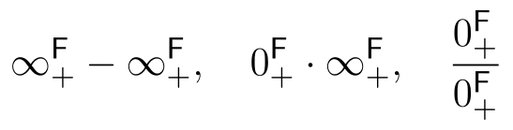
Word-LaTeX: \infty_{+}^{\mathsf{F}}-\infty_{+}^{\mathsf{F}},\quad 0_{+}^{\mathsf{F}}\cdot\infty_{+}^{\mathsf{F}},\quad \frac{0_{+}^{\mathsf{F}}}{0_{+}^{\mathsf{F}}}
Ein nicht definierter Ausdruck liegt demgegenüber bei einer gewöhnlichen Division durch eine exakt verschwindende Nennerfunktion vor. Eine Grenzwertregel für den Kehrwert einer gerichteten Null darf daher nicht zu einer Division durch die exakte Nullfunktion umgedeutet werden. Die mathematische Differenz zwischen einem für alle hinreichend kleinen Parameterwerte von null verschiedenen Nenner und einem identisch verschwindenden Nenner muss erhalten bleiben.
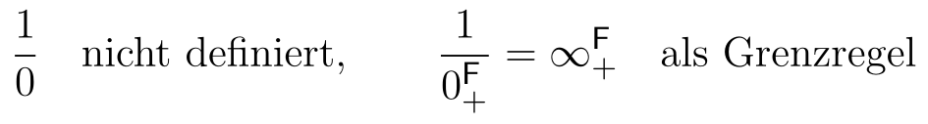
Word-LaTeX: \frac{1}{0}\quad\text{nicht definiert},\qquad \frac{1}{0_{+}^{\mathsf{F}}}=\infty_{+}^{\mathsf{F}}\quad\text{als Grenzregel}
Ein dritter Fall entsteht, wenn eine Funktion zwar gegen null konvergiert, aber schließlich kein festes Vorzeichen besitzt. Dann existiert der gewöhnliche Grenzwert, ohne dass die positive oder negative gerichtete FRZK-Nullklasse greift. Ein anschauliches Beispiel ist eine um null oszillierende Funktion, deren Amplitude gegen null abnimmt.
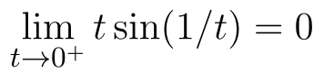
Word-LaTeX: \lim_{t\to0^{+}}t\sin(1/t)=0
Die Funktion wechselt beliebig nahe am Grenzpunkt zwischen positiven und negativen Werten. Sie ist zugleich auf keinem hinreichend kleinen Intervall identisch null. Die FRZK-Klassifikation als positive, negative oder exakte Null scheidet daher nach den Definitionen aus Abschnitt 2.1 aus. Eine gewöhnliche Grenzwertaussage bleibt dennoch möglich. Die Rechenrepräsentation muss in diesem Fall auf die ursprüngliche Funktion verweisen.
Bei der Behandlung unbestimmter Formen prüfe ich zunächst, ob eine algebraische Umformung des Funktionsterms zulässig ist. Erst anschließend können gegebenenfalls asymptotische Größenordnungen, geeignete Substitutionen oder andere klassische Grenzwertmethoden eingesetzt werden. Die Symbolrechnung darf ihre fehlende Eindeutigkeit nicht durch eine willkürliche Konvention überspielen. Die zugrunde liegenden mathematischen Unterschiede entsprechen den in der Literatur bekannten Grenzen der erweiterten reellen Arithmetik und der Behandlung unbestimmter Grenzwertformen. {[Encyclopedia of Mathematics (o. J.): „Infinity“, Abschnitt zur erweiterten reellen Arithmetik.]}[[2]] {[Strang, G.; Herman, E. (2016): Calculus Volume 1, Abschnitt 4.8.]}[[3]]
Das Ergebnis einer funktionalen Prüfung kann eine gewöhnliche endliche Zahl, ein gerichtetes FRZK-Grenzsymbol, ein nicht klassifizierbarer gewöhnlicher Grenzwert oder das Fehlen eines Grenzwerts sein. Diese Möglichkeiten müssen auch in einer späteren algorithmischen Umsetzung getrennt ausgewiesen werden. Gerade darin liegt die Funktion des Geltungsbereichs: Er verhindert, dass die beschränkte Leistungsfähigkeit eines Symbols mit einer behaupteten universellen Arithmetik verwechselt wird.

2.2.6 Zusammenfassende FRZK-Rechentafeln und Geltungsprüfung
Die folgenden Rechentafeln fassen die aus den Definitionen ableitbaren operationellen Ergebnisse zusammen. Ich stelle die Klassen bewusst sprachlich dar, damit der Status einer Verknüpfung und die zugehörige Voraussetzung auch ohne eine zusätzliche Formelschreibweise eindeutig zu erkennen sind. Jede Tabellenzeile bezeichnet eine ganze Gruppe von Rechenfällen; die zuvor mathematisch gesetzten Gleichungen bilden ihre formale Grundlage.
In der ersten Tafel sind die Regeln für Addition und Subtraktion zusammengefasst. Die Bezeichnung „eindeutig“ setzt einen gemeinsamen lokalen Grenzbereich, schließlich festes Vorzeichen bei gerichteten Nullwerten sowie die jeweils vorausgesetzte Klassifizierbarkeit voraus.
Operation / Ausgangsklassen | Resultierende Klasse | Status
Unendlichkeit mit endlicher Konstante addieren | Unendlichkeit gleicher Richtung | Eindeutig
Zwei gleichgerichtete Unendlichkeiten addieren | Unendlichkeit gleicher Richtung | Eindeutig
Entgegengesetzte Unendlichkeiten addieren | Nicht allein bestimmbar | Funktionale Prüfung
Gleichgerichtete Nullannäherungen addieren | Nullannäherung gleicher Richtung | Eindeutig
Entgegengesetzte Nullannäherungen addieren | Nicht allein bestimmbar | Funktionale Prüfung
Positive Null minus negative Null | Positive Nullannäherung | Eindeutig
Gleichgerichtete Unendlichkeiten subtrahieren | Nicht allein bestimmbar | Funktionale Prüfung
Exakte Null zur Funktion addieren | Unveränderter Funktionsterm | Exakte Identität
Die zweite Tafel beschreibt die Multiplikation. Für die eindeutig bestimmten Produkte gelten die gewöhnlichen Vorzeichenregeln. Bei dem Produkt einer gerichteten Null mit einer gerichteten Unendlichkeit ist dagegen selbst bei bekanntem Vorzeichen der Betrag des Ergebnisses noch nicht bestimmt.
Operation / Ausgangsklassen | Resultierende Klasse | Status
Unendlichkeit mal Unendlichkeit | Unendlichkeit gemäß Vorzeichen | Eindeutig
Gerichtete Null mal gerichtete Null | Gerichtete Null gemäß Vorzeichen | Eindeutig
Unendlichkeit mal endliche Konstante ungleich null | Unendlichkeit gemäß Vorzeichen | Eindeutig
Gerichtete Null mal endliche Konstante ungleich null | Gerichtete Null gemäß Vorzeichen | Eindeutig
Gerichtete Null mal Unendlichkeit | Nicht allein bestimmbar | Funktionale Prüfung
Exakte Nullfunktion mal reellwertige Funktion | Exakte Null | Exakte Identität
Die dritte Tafel enthält die Division und Kehrwertbildung. Eine exakte Null im Nenner bleibt ausdrücklich unzulässig. Für die Kehrwertzuordnung ist Voraussetzung, dass die repräsentierende Funktion schließlich von null verschieden ist.
Operation / Ausgangsklassen | Resultierende Klasse | Status
Kehrwert einer gerichteten Null | Unendlichkeit gleicher Richtung | Eindeutig
Kehrwert einer gerichteten Unendlichkeit | Gerichtete Null gleicher Richtung | Eindeutig
Endlicher Zähler ungleich null durch gerichtete Null | Unendlichkeit gemäß Vorzeichen | Eindeutig
Endlicher Zähler ungleich null durch Unendlichkeit | Gerichtete Null gemäß Vorzeichen | Eindeutig
Gerichtete Null durch Unendlichkeit | Gerichtete Null gemäß Vorzeichen | Eindeutig
Gerichtete Null durch gerichtete Null | Nicht allein bestimmbar | Funktionale Prüfung
Unendlichkeit durch Unendlichkeit | Nicht allein bestimmbar | Funktionale Prüfung
Beliebiger Zähler durch exakte Null | Kein Quotient | Nicht definiert
Die vierte Tafel hält die wesentlichen Regeln für Potenzen und Wurzeln fest. Ihre Geltungsbereiche sind von den Exponenten und von den Definitionsbedingungen der reellen Potenz- beziehungsweise Wurzelfunktion abhängig.
Operation / Ausgangsklassen | Resultierende Klasse | Voraussetzung
Gerichtete Null hoch positive ganze Zahl | Gerichtete Null gemäß Parität | Potenz definiert
Unendlichkeit hoch positive ganze Zahl | Unendlichkeit gemäß Parität | Potenz definiert
Gerichtete Null hoch negative ganze Zahl | Unendlichkeit gemäß Parität | Basis schließlich ungleich null
Gerade Wurzel positiver gerichteter Null | Positive gerichtete Null | Reeller Radikand
Gerade Wurzel negativer gerichteter Null | Kein reelles Ergebnis | Nicht definiert
Ungerade Wurzel negativer gerichteter Null | Negative gerichtete Null | Reelle Wurzel
Potenz mit variabler Basis und variablem Exponenten | Nicht allgemein bestimmbar | Funktionale Prüfung
An die vier Tafeln schließe ich eine abschließende Geltungsprüfung an. Sie verhindert, dass eine mathematisch korrekte einzelne Symbolregel außerhalb ihrer Voraussetzungen verwendet wird. Der Ablauf beginnt mit dem gemeinsamen Grenzbereich und den Definitionsbedingungen, setzt sich über die korrekte Klassifikation der Operanden fort und prüft anschließend die Repräsentantenunabhängigkeit der gewünschten Operation.
Word-LaTeX: \sigma_{\mathsf{F}}(u\circ v)=c\quad\text{fuer alle zulaessigen Repräsentanten der Eingangsklassen}
Ist die Bedingung erfüllt, kann ich die entsprechende FRZK-Regel ohne erneute Untersuchung der gesamten Ausgangsfunktionen verwenden. Ist sie nicht erfüllt, wird die Rechnung auf der funktionalen Ebene weitergeführt. Bekannte Identitäten bleiben dabei erhalten; erforderlichenfalls werden die in Abschnitt 2.4 vertieft behandelten asymptotischen Ordnungen herangezogen. Die Einstufung „nicht allein bestimmbar“ ist somit keine Rechenvorschrift zur Ausgabe eines Zahlenwerts, sondern eine kontrollierte Anweisung, zusätzliche Informationen zu prüfen.
Die Rechentafeln besitzen damit einen klar begrenzten Anspruch. Sie definieren keine überall verfügbare Zahlkörperarithmetik für gerichtete Nullen und Unendlichkeiten. Sie beschreiben diejenigen Operationen, deren Grenzklasse sich aus den jeweils festgelegten symbolischen Eingangsinformationen eindeutig ableiten lässt. Diese Unterscheidung bildet die mathematische Grundlage dafür, die FRZK-Symbolik im Unterricht und in komplexeren Rechnungen nachvollziehbar einzusetzen.
Mit Abschnitt 2.2 liegen die arithmetischen Grundregeln einschließlich ihrer nicht definierten und unbestimmten Fälle in einer einheitlichen Form vor. Die anschließende Untersuchung zusammengesetzter Funktionen baut darauf auf und fragt, wann sich die Ergebnisse solcher Grundoperationen in weiteren funktionalen Verknüpfungen verwenden lassen. Damit bleibt die Grenze zwischen unmittelbarer Symbolrechnung und weiterführender Funktionsanalyse ausdrücklich erhalten.

Literatur zu Abschnitt 2.2
[[1]] National Institute of Standards and Technology (NIST) (o. J.): Digital Library of Mathematical Functions. Kapitel 2: „Asymptotic Approximations“, Abschnitt 2.1: „Definitions and Elementary Properties“. Herausgegeben von F. W. J. Olver, A. B. Olde Daalhuis, D. W. Lozier und weiteren Mitwirkenden.
[[2]] Encyclopedia of Mathematics (o. J.): „Infinity“. Darstellung der Erweiterung der reellen Zahlengeraden um positive und negative Unendlichkeit sowie der Grenzen arithmetischer Verknüpfungen.
[[3]] Strang, Gilbert; Herman, Edwin (2016): Calculus Volume 1. Houston: OpenStax, insbesondere Abschnitt 4.8: „L’Hôpital’s Rule“ (unbestimmte Grenzwertformen).

